中考数学压轴题总结（动点）

（一） 因动点产生的相似三角形问题

例 1，已知抛物线的方程 C1： y = −

轴交于点 E，且点 B 在点 C 的左侧．
1 (x + 2)(x − m) (m＞0)与 x 轴交于点 B、C，与 y

m

- 若抛物线 C1 过点 M(2, 2)，求实数 m 的值；

- 在（1）的条件下，求△BCE 的面积；

- 在（1）的条件下，在抛物线的对称轴上找一点H，使得BH＋EH 最小，求出点H 的坐标；

- 在第四象限内，抛物线 C1 上是否存在点 F，使得以点 B、C、F 为顶点的三角形与△BCE 相似？若存在，求 m 的值；若不存在，请说明理由．

图 1

思路点拨

- 第（3）题是典型的“牛喝水”问题，当H 落在线段 EC 上时，BH＋EH 最小．

- 第（4）题的解题策略是：先分两种情况画直线 BF，作∠CBF＝∠EBC＝45°，或者作 BF//EC．再用含 m 的式子表示点 F 的坐标．然后根据夹角相等，两边对应成比例列关于 m 的方程．

满分解答

（1）将 M(2, 2)代入 y = − 1

(x + 2)(x − m) ，得2 = −
1 × 4(2 − m) ．解得 m＝4．

m m

（2）当 m＝4 时， y = − 1 (x + 2)(x − 4) = − 1 x2 + 1 x + 2 ．所以 C(4, 0)，E(0, 2)．
4 4 2

所以 S BCE＝ 1 BC ⋅ OE = 1 × 6 × 2 = 6 ．
△ 2 2

- 如图 2，抛物线的对称轴是直线 x＝1，当 H 落在线段 EC 上时，BH＋EH 最小．

HP EO

设对称轴与 x 轴的交点为 P，那么

CP
= CO ．

因此 HP = 2 ．解得 HP =
3 ．所以点 H 的坐标为
3

(1, ) ．

3 4 2 2

- ①如图 3，过点 B 作 EC 的平行线交抛物线于 F，过点 F 作 FF′⊥x 轴于 F′．

由于∠BCE＝∠FBC，所以当
CE BC CB = BF
，即 BC 2 = CE ⋅ BF 时，△BCE∽△FBC．

1 (x + 2)(x − m)

设点 F 的坐标为(x, −
1 (x + 2)(x − m)) ，由 FF ' =
EO ，得 m = 2 ．

m BF ' CO x + 2 m

解得 x＝m＋2．所以 F′(m＋2, 0)．

由 CO = BF ' ，得 m
m2 + 4
= m + 4 ．所以BF = ．

CE BF BF m
(m + 4) m2 + 4
(m + 4) m2 + 4

由 BC 2
= CE ⋅ BF ，得(m + 2)2
= m2 + 4 × m ．


整理，得 0＝16．此方程无解．

图 2 图 3 图 4

②如图 4，作∠CBF＝45°交抛物线于 F，过点 F 作 FF′⊥x 轴于 F′，

由于∠EBC＝∠CBF，所以
BE BC BC = BF
，即 BC 2 = BE ⋅ BF 时，△BCE∽△BFC．

在 Rt△BFF′中，由 FF′＝BF′，得
1 (x + 2)(x − m) = x + 2 ． m

解得 x＝2m．所以 F′ (2m,0) ．所以 BF′＝2m＋2， BF = 2(2 m + 2) ．

由 BC 2 = BE ⋅ BF ，得(m + 2)2 = 2 × 2(2 m + 2) ．解得m = 2 ± 2 ．
2
2

综合①、②，符合题意的 m 为2 + 2 ．
2

例 2，抛物线经过点 A(4，0)、B（1，0)、C（0，－2）三点．

（1）求此抛物线的解析式；

（2）P 是抛物线上的一个动点，过P 作 PM⊥x 轴，垂足为M，是否存在点 P，使得以A、P、M 为顶点的三角形与△OAC 相似？若存在，请求出符合条件的 点 P 的坐标；若不存在，请说明理由；

（3）在直线 AC 上方的抛物线是有一点 D，使得△DCA 的面积最大，求出点 D 的坐标．
,

图 1

思路点拨

- 已知抛物线与 x 轴的两个交点，用待定系数法求解析式时，设交点式比较简便．

- 数形结合，用解析式表示图象上点的坐标，用点的坐标表示线段的长．

- 按照两条直角边对应成比例，分两种情况列方程．

- 把△DCA 可以分割为共底的两个三角形，高的和等于OA．

满分解答

（ 1 ）因为抛物线与 x 轴交于 A(4 ， 0)、B （ 1 ， 0) 两点，设抛物线的解析式为
1
y = a(x − 1)(x − 4) ，代入点 C 的 坐标（0，－2），解得a = − ．所以抛物线的解析式为

2

y = − (x − 1)(x − 4) = − x 2 + x − 2 ．
1 1 5

2 2 2
（2）设点 P 的坐标为(x,− 1 (x − 1)(x − 4)) ．

2

①如图 2，当点 P 在 x 轴上方时，1＜x＜4， PM = −

− 1 (x −1)(x − 4)

1 (x − 1)(x − 4) ， AM = 4 − x ．

2

如果 AM =
AO = 2 ，那么 2 = 2 ．解得 x = 5 不合题意．

PM CO 4 − x
− 1 (x − 1)(x − 4)
1

如果 AM =
AO =
1 ，那么 2 =
．解得 x = 2 ．

PM CO 2 4 − x 2

此时点 P 的坐标为（2，1）．

②如图 3，当点 P 在点 A 的右侧时，x＞4， PM =

1 (x −1)(x − 4)

1 (x − 1)(x − 4) ， AM = x − 4 ．

2

解方程 2
x − 4
= 2 ，得 x = 5 ．此时点 P 的坐标为(5,−2) ．

解方程
1 (x −1)(x − 4)

2 =

，得 x = 2 不合题意．

x − 4 2
1
③如图 4，当点 P 在点 B 的左侧时，x＜1， PM =
1 (x − 1)(x − 4)
1 (x − 1)(x − 4) ， AM = 4 − x ．

2

解方程 2
4 − x
= 2 ，得 x = −3 ．此时点 P 的坐标为(−3,−14) ．

1 (x −1)(x − 4)
解方程 2 =
，得 x = 0．此时点 P 与点 O 重合，不合题意．

4 − x 2
1
综上所述，符合条件的 点P 的坐标为（2，1）或(−3,−14) 或(5,−2) ．

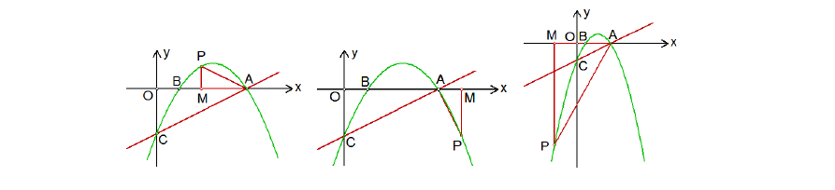
图 2 图 3 图 4

（3）如图 5，过点 D 作 x 轴的垂线交 AC 于 E．直线 AC 的解析式为 y = 1

2

x − 2 ．

设点 D 的横坐标为 m (1 < m < 4) ，那么点D 的坐标为(m,− 1 m2
+ 5 m − 2) ，点E 的

2 2
1 1
5 1 1
坐标为(m, m − 2) ．所以 DE = (− m2 + m − 2) − ( m − 2) = − m2

+ 2m ．

2 2 2 2 2
1 1

因此 S

ΔDAC
= (− m 2

2 2
+ 2m) × 4 = −m 2 + 4m = −(m − 2) 2 + 4 ．

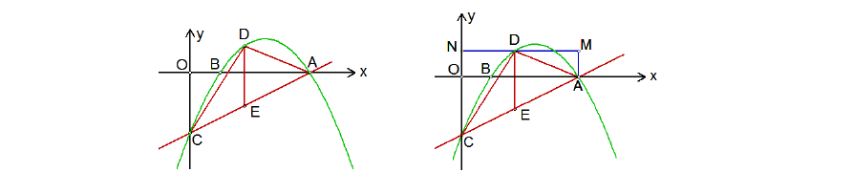
当 m = 2 时，△DCA 的面积最大，此时点 D 的坐标为（2，1）．

（二） 因动点产生的等腰三角形问题

例 3，抛物线 y＝ax2＋bx＋c 经过 A(－1,0)、B(3, 0)、C(0 ,3)三点，直线 l 是抛物线的对称轴．

- 求抛物线的函数关系式；

- 设点 P 是直线 l 上的一个动点，当△PAC 的周长最小时，求点 P 的坐标；

学习 好资料

- 在直线 l 上是否存在点 M，使△MAC 为等腰三角形，若存在，直接写出所有符合条件的点 M 的坐标；若不存在，请说明理由．

图 1 ．

思路点拨

- 第（2）题是典型的“牛喝水”问题，点P 在线段 BC 上时△PAC 的周长最小．

- 第（3）题分三种情况列方程讨论等腰三角形的存在性．

满分解答

（1）因为抛物线与 x 轴交于 A(－1,0)、B(3, 0)两点，设 y＝a(x＋1)(x－3)， 代入点 C(0 ,3)，得－3a＝3．解得 a＝－1．
所以抛物线的函数关系式是 y＝－(x＋1)(x－3)＝－x2＋2x＋3．

（2）如图 2，抛物线的对称轴是直线 x＝1．

当点 P 落在线段 BC 上时，PA＋PC 最小，△PAC 的周长最小． 设抛物线的对称轴与 x 轴的交点为 H．

BH PH

由 BO =
，BO＝CO，得 PH＝BH＝2．

CO

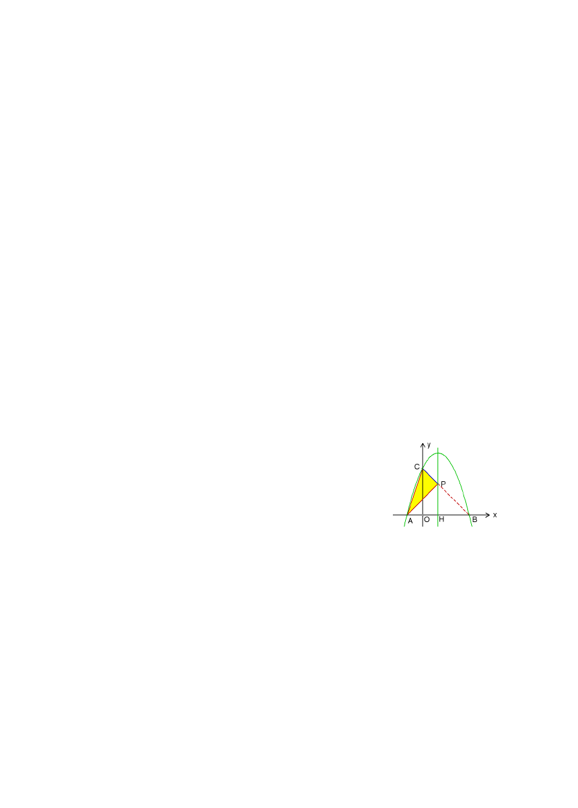
所以点 P 的坐标为(1, 2)．

图 2

（3）点 M 的坐标为(1, 1)、(1, 6 )、(1, − 6 )或(1,0)．

考点伸展

第（3）题的解题过程是这样的： 更多精品文档

设点 M 的坐标为(1,m)．

在△MAC 中，AC2＝10，MC2＝1＋(m－3)2，MA2＝4＋m2．

①如图 3，当 MA＝MC 时，MA2＝MC2．解方程 4＋m2＝1＋(m－3)2，得 m＝1． 此时点 M 的坐标为(1, 1)．

②如图 4，当 AM＝AC 时，AM2＝AC2．解方程 4＋m2＝10，得m = ± ．
6

此时点 M 的坐标为(1,
6
)或(1, − )．

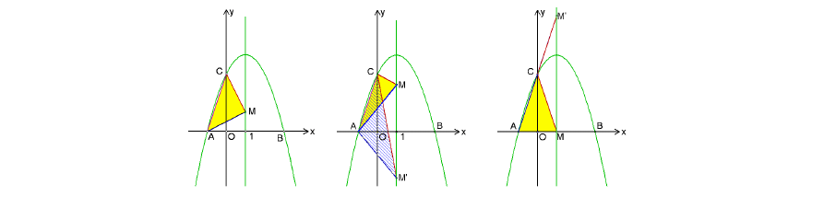
③如图 5，当 CM＝CA 时，CM2＝CA2．解方程 1＋(m－3)2＝10，得 m＝0 或 6． 当 M(1, 6)时，M、A、C 三点共线，所以此时符合条件的点 M 的坐标为(1,0)．
6

图 3 图 4 图 5

例 4，点 A 在 x 轴上，OA＝4，将线段 OA 绕点 O 顺时针旋转 120°至 OB 的位置．

- 求点 B 的坐标；

- 求经过 A、O、B 的抛物线的解析式；

- 在此抛物线的对称轴上，是否存在点P，使得以点 P、O、B 为顶点的三角形是等腰三角形？若存在，求点 P 的坐标；若不存在，请说明理由．


图 1

思路点拨

- 用代数法探求等腰三角形分三步：先分类，按腰相等分三种情况；再根据两点间的距离公式列方程；然后解方程并检验．
- 本题中等腰三角形的角度特殊，三种情况的点P 重合在一起．

满分解答

- 如图 2，过点 B 作 BC⊥y 轴，垂足为 C．

在 Rt△OBC 中，∠BOC＝30°，OB＝4，所以 BC＝2， OC = 2 3 ．

所以点 B 的坐标为(−2, −2 3) ．

- 因为抛物线与 x 轴交于 O、A(4, 0)，设抛物线的解析式为 y＝ax(x－4)，

代入点 B (−2, −2 3) ， −2
3
= −2a × (−6) ．解得a = − ．

6
3

所以抛物线的解析式为 y = −
x(x − 4) = − x2 + x ．

6 6 3
3
3
2 3

- 抛物线的对称轴是直线 x＝2，设点 P 的坐标为(2, y)．

①当 OP＝OB＝4 时，OP2＝16．所以 4+y2＝16．解得 y = ±2 ．
3

当 P 在(2, 2 3) 时，B、O、P 三点共线（如图 2）．

②当 BP＝BO＝4 时，BP2＝16．所以42 + ( y + 2 3) 2 = 16 ．解得 y = y
1 2
= −2 3 ．

③当 PB＝PO 时，PB2＝PO2．所以42 + ( y + 2 3) 2 = 22 + y2 ．解得 y = −2 ．
3


综合①、②、③，点P 的坐标为(2, −2 3) ，如图 2 所示．

图 2 图 3

考点伸展

如图 3，在本题中，设抛物线的顶点为 D，那么△DOA 与△OAB 是两个相似的等腰三角形．

由 y = −
x(x − 4) = − (x − 2)2 +
，得抛物线的顶点为D(2, 2 3 ) ．

6 6 3 3
3
3
2 3

因此tan ∠DOA =
2 3
3
．所以∠DOA＝30°，∠ODA＝120°．

（三） 因动点产生的直角三角形问题

例 5：在平面直角坐标系中，反比例函数与二次函数 y＝k(x2＋x－1)的图象交于点 A(1,k)
和点 B(－1,－k)．

- 当 k＝－2 时，求反比例函数的解析式；

- 要使反比例函数与二次函数都是 y 随 x 增大而增大，求 k 应满足的条件以及 x 的取值范围；

- 设二次函数的图象的顶点为 Q，当△ABQ 是以 AB 为斜边的直角三角形时，求 k
的值．

学习 好资料

思路点拨

- 由点 A(1,k)或点 B(－1,－k)的坐标可以知道，反比例函数的解析式就是y =

中的 k 都是一致的．
k ．题目

x

- 由点 A(1,k)或点 B(－1,－k)的坐标还可以知道，A、B 关于原点 O 对称，以 AB 为直径的圆的圆心就是 O．
- 根据直径所对的圆周角是直角，当Q 落在⊙O 上是，△ABQ 是以 AB 为直径的直角三角形．

满分解答

- 因为反比例函数的图象过点 A(1,k)，所以反比例函数的解析式是 y = k ．

x

当 k＝－2 时，反比例函数的解析式是 y = − 2 ．

x

- 在反比例函数 y =

那么 k＜0．
k 中，如果 y 随 x 增大而增大，

x

当 k＜0 时，抛物线的开口向下，在对称轴左侧，y 随 x
增大而增大．

抛 物 线
y ＝ k(x2 ＋ x ＋ 1) ＝ k (x + )2 − k 的 对 称 轴 是 直 线
2 4
1 5

x = − 1 ． 图 1

2

所以当 k＜0 且 x < − 1 时，反比例函数与二次函数都是 y 随 x 增大而增大．

2

- 抛物线的顶点 Q 的坐标是(− 1 , − 5 k) ，A、B 关于原点 O 中心对称，

2 4

当 OQ＝OA＝OB 时，△ABQ 是以 AB 为直径的直角三角形．

由 OQ2＝OA2，得(− )2 + (− k )2 = 12 + k 2 ．
1 5

2 4

解得k = 2
1 3
3 （如图 2）， k
2

= − 2
3
3 （如图 3）．

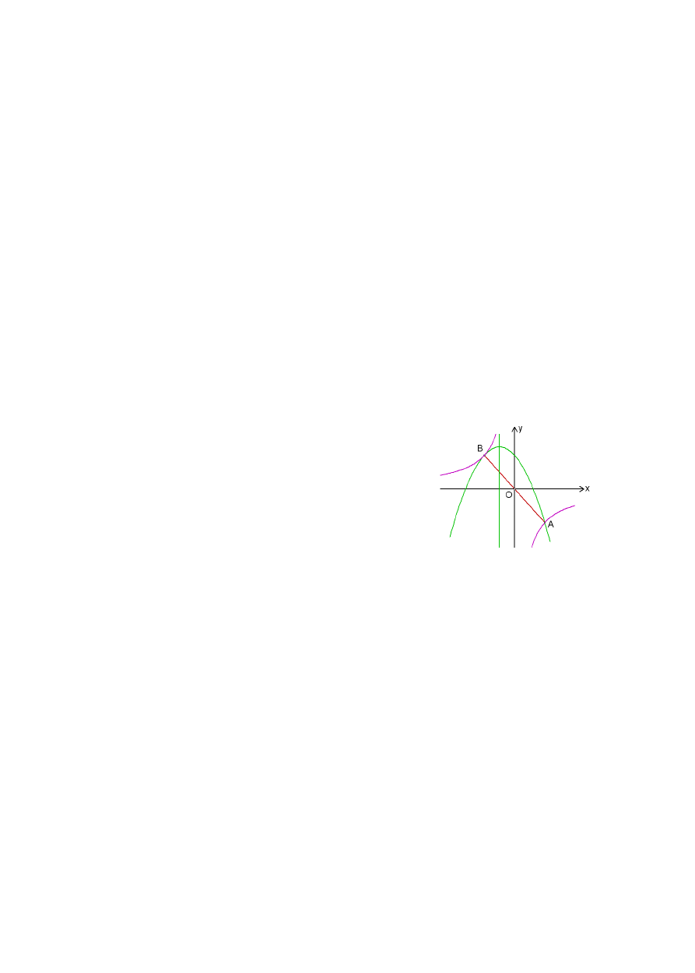

更多精品文档


图 2 图 3

考点伸展

如图 4，已知经过原点 O 的两条直线 AB 与 CD 分别与双曲线 y k （k＞0）交于 A、B

x
和 C、D，那么 AB 与 CD 互相平分，所以四边形 ACBD 是平行四边形． 问平行四边形 ABCD 能否成为矩形？能否成为正方形？
如图 5，当 A、C 关于直线 y＝x 对称时，AB 与 CD 互相平分且相等，四边形 ABCD 是矩形．

因为 A、C 可以无限接近坐标系但是不能落在坐标轴上，所以OA 与 OC 无法垂直，因此四边形 ABCD 不能成为正方形．

图 4 图 5

例 6，已知抛物线 y＝x2＋bx＋c 与 x 轴交于 A、B 两点（点 A 在点 B 左侧），与 y 轴交于点 C(0，－3)，对称轴是直线 x＝1，直线 BC 与抛物线的对称轴交于点 D．
- 求抛物线的函数表达式；

- 求直线 BC 的函数表达式；

- 点 E 为 y 轴上一动点，CE 的垂直平分线交 CE 于点 F，交抛物线于 P、Q 两点，

以上内容仅为本文档的试下载部分，为可阅读页数的一半内容。如要下载或阅读全文，请访问：https://d.book118.com/126033152151010044

